Homework 01

PB20000296 郑滕飞

**1.**

，由于，展开后只保留交叉项，由此即为的形式。

**2.**

实际电路为(A^B)^(C^D)，当且仅当有奇数个1时输出1。

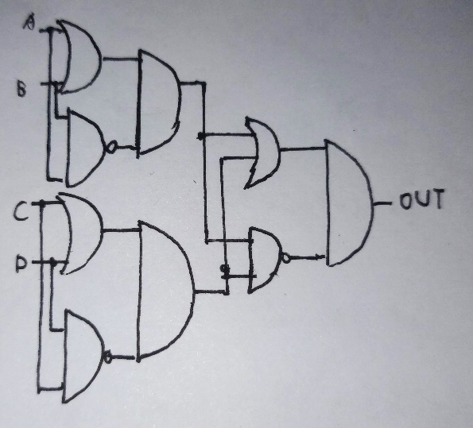

**3.**

**a.**

**b.**

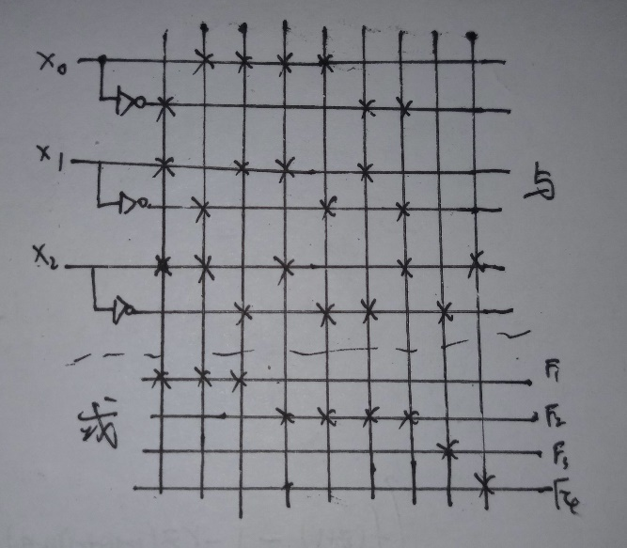

**4.**

FUNC1: 2-1MUX，S为1时输出为I1，否则为I0。

FUNC2: 同步高电平复位为0，当控制信号为高电平时计数器每个时间周期加一，否则减一。

5.

module adder(

input [15:0] LOAD,

input [3:0] In,

input Clk,

input Rst,

input Load,

output reg [15:0] Out

);

always @(posedge Clk or posedge Rst) begin

if (Rst) Out <= 16’b0;

else if (Load) Out <= LOAD;

else Out <= Out + In;

end

endmodule

Homework 02

PB20000296 郑滕飞

**1.**

**(1)**

|  |  |  |
| --- | --- | --- |
| 处理器 | 时钟周期数 | 指令数 |
| P1 |  |  |
| P2 |  |  |
| P3 |  |  |

**(2)**

设时钟频率变为，则，解得。

**2.**

**(1)**

单核：算术指令时间1.28s，存取指令时间7.68s，分支指令时间0.64s，总时间9.60s。

双核：算术指令时间0.91s，存取指令时间5.49s，分支指令时间0.64s，总时间7.04s。

四核：算术指令时间0.46s，存取指令时间2.74s，分支指令时间0.64s，总时间3.84s。

八核：算术指令时间0.23s，存取指令时间1.37s，分支指令时间0.64s，总时间2.24s。

双核加速比1.36，四核加速比2.5，八核加速比4.29。

**(2)**

单核：算术指令时间2.56s，存取指令时间7.68s，分支指令时间0.64s，总时间10.88s。

双核：算术指令时间1.83s，存取指令时间5.49s，分支指令时间0.64s，总时间7.96s。

四核：算术指令时间0.91s，存取指令时间2.74s，分支指令时间0.64s，总时间4.29s。

八核：算术指令时间0.46s，存取指令时间1.37s，分支指令时间0.64s，总时间2.47s。

**(3)**

单核总时间比起四核增加5.76s，存取指令时间需要为1.92s，由此CPI需变为3。

**3.**

**(1)**

P1所需时间1.125s，P2所需时间0.25s，因此P1时钟频率更高，但性能更低。

**(2)**

所需时间为0.225s，P2只能执行条指令。

**(3)**

P1为4444，P2为4000，P1的MIPS更高，但性能更低。

**(4)**

P1为1778，P2为1600。

**4.**

**(1)**

浮点操作时间减少14s，总时间减少5.6%。

**(2)**

总时间需减少50s，整型操作总时间55s，需减少91%。

**(3)**

分支指令不足50s，不可能。

Homework 03

PB20000296 郑滕飞

**1.**

**(1)**

addi x30, x10, 8 (I型)

opcode:0010011 rs1:01010 rd:11110 imm:000000001000 func3:000

**(2)**

addi x31, x10, 0 (I型)

opcode:0010011 rs1:01010 rd:11111 imm:000000000000 func3:000

**(3)**

sd x31, 0(x30) (S型)

opcode:0100011 rs1:11110 rs2:11111 imm:000000000000 func3:011

**(4)**

ld x30, 0(x30) (I型)

opcode:0000011 rs1:11110 rd:11110 imm:000000000000 func3:011

**(5)**

add x5, x30, x31 (R型)

opcode:0110011 rs1:11110 rs2:11111 rd:00101 func7:0000000 func3:000

**2.**

64位表示范围为，由此：

**(1)**

**(2)**

**(3)**

**3.**

**(1)**

20位偏移量，范围0xFFF00000-0x000FFFFE，故PC范围0x1FF00000-0x200FFFFE。

**(2)**

12位偏移量，范围0xFFFFF000-0x00000FFE，故PC范围0x1FFFF000-0x20000FFE。

**4.**

**(1)**

int i;

for (i = 0; i < 100; i++) result += MemArray[i];

**(2)**

addi x6, x10, 0

addi x29, x10, 400

LOOP: lw x7, 0(x6)

add x5, x5, x7

addi x6, x6, 4

blt x6, x29, LOOP

**5.**

**(1)**

0x1122334455667788 大端对齐排列11,22,33,44,55,66,77,88，

读入11，寄存器0000000000000011，

大端对齐存入00,00,00,00,00,00,00,11，

故结果为00。

**(2)**

0x1122334455667788小端对齐排列88,77,66,55,44,33,22,11，

读入88，寄存器ffffffffffffff88，

小端对齐存入88,ff,ff,ff,ff,ff,ff,ff，

故结果为88。

Homework 04

PB20000296 郑滕飞

**1.**

由此可表示为0 10000101 00111011000000000000000 16进制为0x429d8000

**2.**

**(1)**

只有Load与Store会发生数据访存，比例为39%。

**(2)**

所有指令都要进行指令访存，比例为100%。

**(3)**

除了R-type以外均使用符号扩展，比例为77%。

**3.**

指令为0000000 01100 01101 011 10100 0100011即sd x13, 20(x12)

**(1)**

ALUop为00，ALU控制线为0010。

**(2)**

不发生跳转，故PC为0xbfc00390，通路1->3->12->1。

**(3)**

ALU输入值为Reg[x13]与20。

加法单元3的输入值为0xbfc0038c与4。

加法单元11的输入值为0xbfc0038c与40（20左移一位后的结果）。

4.

**(1)**

最长通路1->2->4->7->9->14->4

延迟40+235+160+45+230+45+15=770ps

**(2)**

由于5和7总延迟没有4高，最长通路1->2->4->9->13->14->4

延迟40+235+160+230+235+45+15=960ps

**(3)**

最长通路1->2->4->9->13

延迟40+235+160+230+235=900ps

**(4)**

最长通路1->2->4->7->9->与门->12->1

延迟40+235+160+45+230+10+45+15=780ps

(5)

最长通路1->2->4->7->9->14->4

延迟40+235+160+45+230+45+15=770ps

(6)

最小时钟周期960ps

Homework 05

PB20000296 郑滕飞

**1.**

**(1)**

流水化：取最大值知为350ps。

非流水化：250+350+150+300+200=1250ps。

**(2)**

流水化：执行时间为五级350ps，从而为1750ps。

非流水线化：由于五步骤都需要，为1250ps。

**(3)**

拆分最大的一级才有意义，因此拆分ID，新的最大值为MEM的300ps，即为新周期。

**(4)**

35%的指令(Load/Store)需要用数据储存器，由此利用率约35%。

**(5)**

65%的指令(ALU/Logic/Load)需要写入寄存器堆，由此利用率约65%。

**2.**

**(1)**

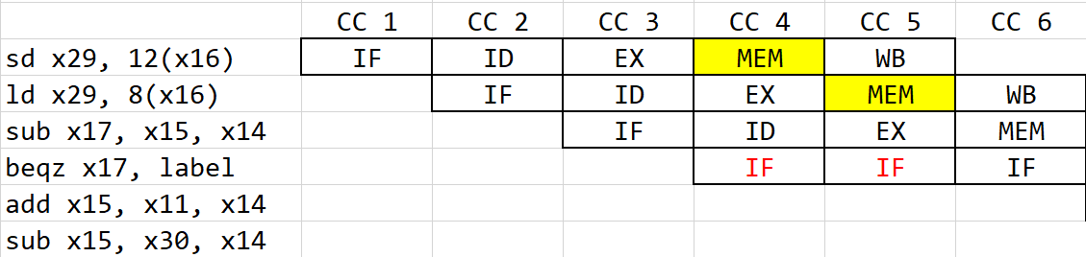

如上方所示，由于结构冒险会在第4、5个时钟周期停顿

**(2)**

不能，每条指令都需访问储存器(就所给代码而言可以，即将ld,sd放在最后)。

**(3)**

不能。代码中的NOP仍然需要IF，仍会产生结构冒险。

**(4)**

ld与sd均会导致停顿，因此会使时钟周期增加35%。

**3.**

**(1)**

不会。最耗时间的部分不可能减少。

**(2)**

有可能，如：

add x3, x2, x1

add x10, x0, x1

add x5, x4, x3

五级流水线时第一条与第三条指令有数据冒险，但四级时不存在冒险。

**(3)**

有可能。需要用addi与ld/sd才能实现原本效果，增加指令。

**4.**

**(1)**

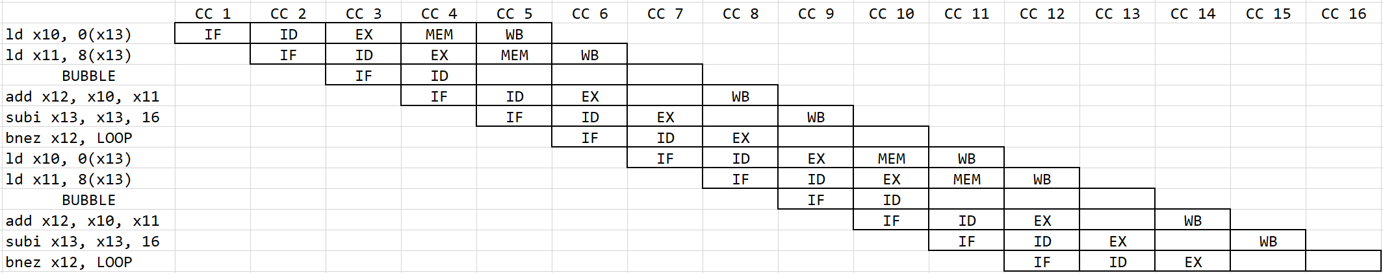

**(2)**

上图中为空代表没有进行有用的操作，因此实质上不会五个流水线级都有用。

Homework 06

PB20000296 郑滕飞

**1.**

**(1)**

|  |  |  |  |  |
| --- | --- | --- | --- | --- |
| 字地址 | 二进制 | 标签 | 索引 | Hit/Miss |
| 0x03 | 00000011 | 0000 | 0011 | Miss |
| 0xb4 | 10110100 | 1011 | 0100 | Miss |
| 0x2b | 00101011 | 0010 | 1011 | Miss |
| 0x02 | 00000010 | 0000 | 0010 | Miss |
| 0xbf | 10111111 | 1011 | 1111 | Miss |
| 0x58 | 01011000 | 0101 | 1000 | Miss |
| 0xbe | 10111110 | 1011 | 1110 | Miss |
| 0x0e | 00001110 | 0000 | 1110 | Miss |
| 0xb5 | 10110101 | 1011 | 0101 | Miss |
| 0x2c | 00101100 | 0010 | 1100 | Miss |
| 0xba | 10111010 | 1011 | 1010 | Miss |
| 0xfd | 11111101 | 1111 | 1101 | Miss |

**(2)**

|  |  |  |  |  |  |
| --- | --- | --- | --- | --- | --- |
| 字地址 | 二进制 | 标签 | 索引 | 偏移 | Hit/Miss |
| 0x03 | 00000011 | 0000 | 001 | 1 | Miss |
| 0xb4 | 10110100 | 1011 | 010 | 0 | Miss |
| 0x2b | 00101011 | 0010 | 101 | 1 | Miss |
| 0x02 | 00000010 | 0000 | 001 | 0 | Hit |
| 0xbf | 10111111 | 1011 | 111 | 1 | Miss |
| 0x58 | 01011000 | 0101 | 100 | 0 | Miss |
| 0xbe | 10111110 | 1011 | 111 | 0 | Hit |
| 0x0e | 00001110 | 0000 | 111 | 0 | Miss |
| 0xb5 | 10110101 | 1011 | 010 | 1 | Hit |
| 0x2c | 00101100 | 0010 | 110 | 0 | Miss |
| 0xba | 10111010 | 1011 | 101 | 0 | Miss |
| 0xfd | 11111101 | 1111 | 110 | 1 | Miss |

**2.**

**(1)**

，即每1000条指令预计产生10次读失效，即2000个时钟周期产生个字节的读请求，读带宽至少为0.32字节每周期。

所有写请求都更新缓存，因此1000条指令需要进行100次写入，每次写入4字节(即储存器位宽)，写带宽至少为0.2字节每周期。

**(2)**

读的情况与第一问一致，仍为0.32字节每周期。

对所有脏块，读写都会导致更换写回，因此1000条指令产生次写请求，写带宽至少为0.0672字节每周期。

**3.**

命中率为，未命中惩罚为150ns。

未命中率2.44%，平均访问时间纳秒。

**4.**

**(1)**

100ns在2GHz下为200个时钟周期。

仅L1: 周期

直接L2: 周期

组相联L2: 周期

**(2)**

周期

**(3)**

*题干有误，4%应为全局失效率，不然与失效率高的描述不符

，解得2<x<3，即添加三片(至少4片)可以满足要求。

Homework 07

PB20000296 郑滕飞

**1.**

**(1)**

|  |  |  |  |  |  |  |  |  |
| --- | --- | --- | --- | --- | --- | --- | --- | --- |
| 地址 | 虚拟页 | TLB命中 | 页命中 | 缺页错误 | TLB | | | |
| 有效位 | 上次访问 | 标签 | 物理页 |
| 0x123d | 1 | M | H | Fault | 1 | 5 | b | 12 |
| 1 | 2 | 7 | 4 |
| 1 | 4 | 3 | 6 |
| 1 | 0 | 1 | 13 |
| 0x08b3 | 0 | M | H |  | 1 | 0 | 0 | 5 |
| 1 | 3 | 7 | 4 |
| 1 | 5 | 3 | 6 |
| 1 | 1 | 1 | 13 |
| 0x356c | 3 | H |  |  | 1 | 1 | 0 | 5 |
| 1 | 4 | 7 | 4 |
| 1 | 0 | 3 | 6 |
| 1 | 2 | 1 | 13 |
| 0x871b | 8 | M | H | Fault | 1 | 2 | 0 | 5 |
| 1 | 0 | 8 | 14 |
| 1 | 1 | 3 | 6 |
| 1 | 3 | 1 | 13 |
| 0xbee6 | b | M | H |  | 1 | 3 | 0 | 5 |
| 1 | 1 | 8 | 14 |
| 1 | 2 | 3 | 6 |
| 1 | 0 | b | 12 |
| 0x3140 | 3 | H |  |  | 1 | 4 | 0 | 5 |
| 1 | 2 | 8 | 14 |
| 1 | 0 | 3 | 6 |
| 1 | 1 | b | 12 |
| 0xc049 | c | M | M | Fault | 1 | 0 | c | 15 |
| 1 | 3 | 8 | 14 |
| 1 | 1 | 3 | 6 |
| 1 | 2 | b | 12 |

**(2)**

优势：更多命中，更少缺页错误；缺点：碎片化加重。

|  |  |  |  |  |  |  |  |  |
| --- | --- | --- | --- | --- | --- | --- | --- | --- |
| 地址 | 虚拟页 | TLB命中 | 页命中 | 缺页错误 | TLB | | | |
| 有效位 | 上次访问 | 标签 | 物理页 |
| 0x123d | 0 | M | H |  | 1 | 5 | b | 12 |
| 1 | 2 | 7 | 4 |
| 1 | 4 | 3 | 6 |
| 1 | 0 | 0 | 5 |
| 0x08b3 | 0 | H |  |  | 1 | 6 | b | 12 |
| 1 | 3 | 7 | 4 |
| 1 | 5 | 3 | 6 |
| 1 | 0 | 0 | 5 |
| 0x356c | 0 | H |  |  | 1 | 7 | b | 12 |
| 1 | 4 | 7 | 4 |
| 1 | 6 | 3 | 6 |
| 1 | 0 | 0 | 5 |
| 0x871b | 2 | M | H | Fault | 1 | 0 | 2 | 13 |
| 1 | 5 | 7 | 4 |
| 1 | 7 | 3 | 6 |
| 1 | 1 | 0 | 5 |
| 0xbee6 | 2 | H |  |  | 1 | 0 | 2 | 13 |
| 1 | 6 | 7 | 4 |
| 1 | 8 | 3 | 6 |
| 1 | 2 | 0 | 5 |
| 0x3140 | 0 | H |  |  | 1 | 1 | 2 | 13 |
| 1 | 7 | 7 | 4 |
| 1 | 9 | 3 | 6 |
| 1 | 0 | 0 | 5 |
| 0xc049 | 3 | H |  |  | 1 | 2 | 2 | 13 |
| 1 | 8 | 7 | 4 |
| 1 | 0 | 3 | 6 |
| 1 | 1 | 0 | 5 |

**(3)**

|  |  |  |  |  |  |  |  |  |
| --- | --- | --- | --- | --- | --- | --- | --- | --- |
| 地址 | 虚拟页 | 标签  /索引 | TLB命中 | 页命中  /错误 | TLB(索引依次0011) | | | |
| 有效位 | 上次访问 | 标签 | 物理页 |
| 0x123d | 1 | 0/1 | M | H/Fault | 1 | 5 | b | 12 |
| 1 | 2 | 7 | 4 |
| 1 | 4 | 3 | 6 |
| 1 | 0 | 0 | 13 |
| 0x08b3 | 0 | 0/0 | M | H | 1 | 0 | 0 | 5 |
| 1 | 3 | 7 | 4 |
| 1 | 5 | 3 | 6 |
| 1 | 1 | 0 | 13 |
| 0x356c | 3 | 1/1 | M | H | 1 | 1 | 0 | 5 |
| 1 | 4 | 7 | 4 |
| 1 | 0 | 1 | 6 |
| 1 | 2 | 0 | 13 |
| 0x871b | 8 | 4/0 | M | H/Fault | 1 | 2 | 0 | 5 |
| 1 | 0 | 4 | 14 |
| 1 | 1 | 1 | 6 |
| 1 | 3 | 0 | 13 |
| 0xbee6 | b | 5/1 | M | H | 1 | 3 | 0 | 5 |
| 1 | 1 | 4 | 14 |
| 1 | 2 | 1 | 6 |
| 1 | 0 | 5 | 12 |
| 0x3140 | 3 | 1/1 | H |  | 1 | 4 | 0 | 5 |
| 1 | 2 | 4 | 14 |
| 1 | 0 | 1 | 6 |
| 1 | 1 | 5 | 12 |
| 0xc049 | c | 6/0 | M | M/Fault | 1 | 0 | 6 | 15 |
| 1 | 3 | 4 | 14 |
| 1 | 1 | 1 | 6 |
| 1 | 2 | 5 | 12 |

**(4)**

|  |  |  |  |  |  |  |  |  |
| --- | --- | --- | --- | --- | --- | --- | --- | --- |
| 地址 | 虚拟页 | 标签/索引 | TLB命中 | 页命中/错误 | TLB(索引依次0123) | | | |
| 有效位 | 上次访问 | 标签 | 物理页 |
| 0x123d | 1 | 0/1 | M | H/Fault | 1 | 5 | b | 12 |
| 1 | 0 | 0 | 13 |
| 1 | 4 | 3 | 6 |
| 0 | 8 | 4 | 9 |
| 0x08b3 | 0 | 0/0 | M | H | 1 | 0 | 0 | 5 |
| 1 | 1 | 0 | 13 |
| 1 | 5 | 3 | 6 |
| 0 | 9 | 4 | 9 |
| 0x356c | 3 | 0/3 | M | H | 1 | 1 | 0 | 5 |
| 1 | 2 | 0 | 13 |
| 1 | 6 | 3 | 6 |
| 1 | 0 | 0 | 6 |
| 0x871b | 8 | 2/0 | M | H/Fault | 1 | 0 | 2 | 14 |
| 1 | 3 | 0 | 13 |
| 1 | 7 | 3 | 6 |
| 1 | 1 | 0 | 6 |
| 0xbee6 | b | 2/3 | M | H | 1 | 1 | 2 | 14 |
| 1 | 4 | 0 | 13 |
| 1 | 8 | 3 | 6 |
| 1 | 0 | 2 | 12 |
| 0x3140 | 3 | 0/3 | M | H | 1 | 2 | 2 | 14 |
| 1 | 5 | 0 | 13 |
| 1 | 9 | 3 | 6 |
| 1 | 0 | 0 | 6 |
| 0xc049 | c | 3/0 | M | M/Fault | 1 | 0 | 3 | 15 |
| 1 | 6 | 0 | 13 |
| 1 | 10 | 3 | 6 |
| 1 | 1 | 0 | 6 |

**(5)**

没有TLB就只能先访问内存中的页表，再访问对应的页，需要两次访问，TLB可以让第一次发生概率大大减小。

**2.**

**(1)**

由于缓存与写缓冲区分开，可以直接读取缓存。

**(2)**

等待写缓冲区完成才能访问主存。

**(3)**

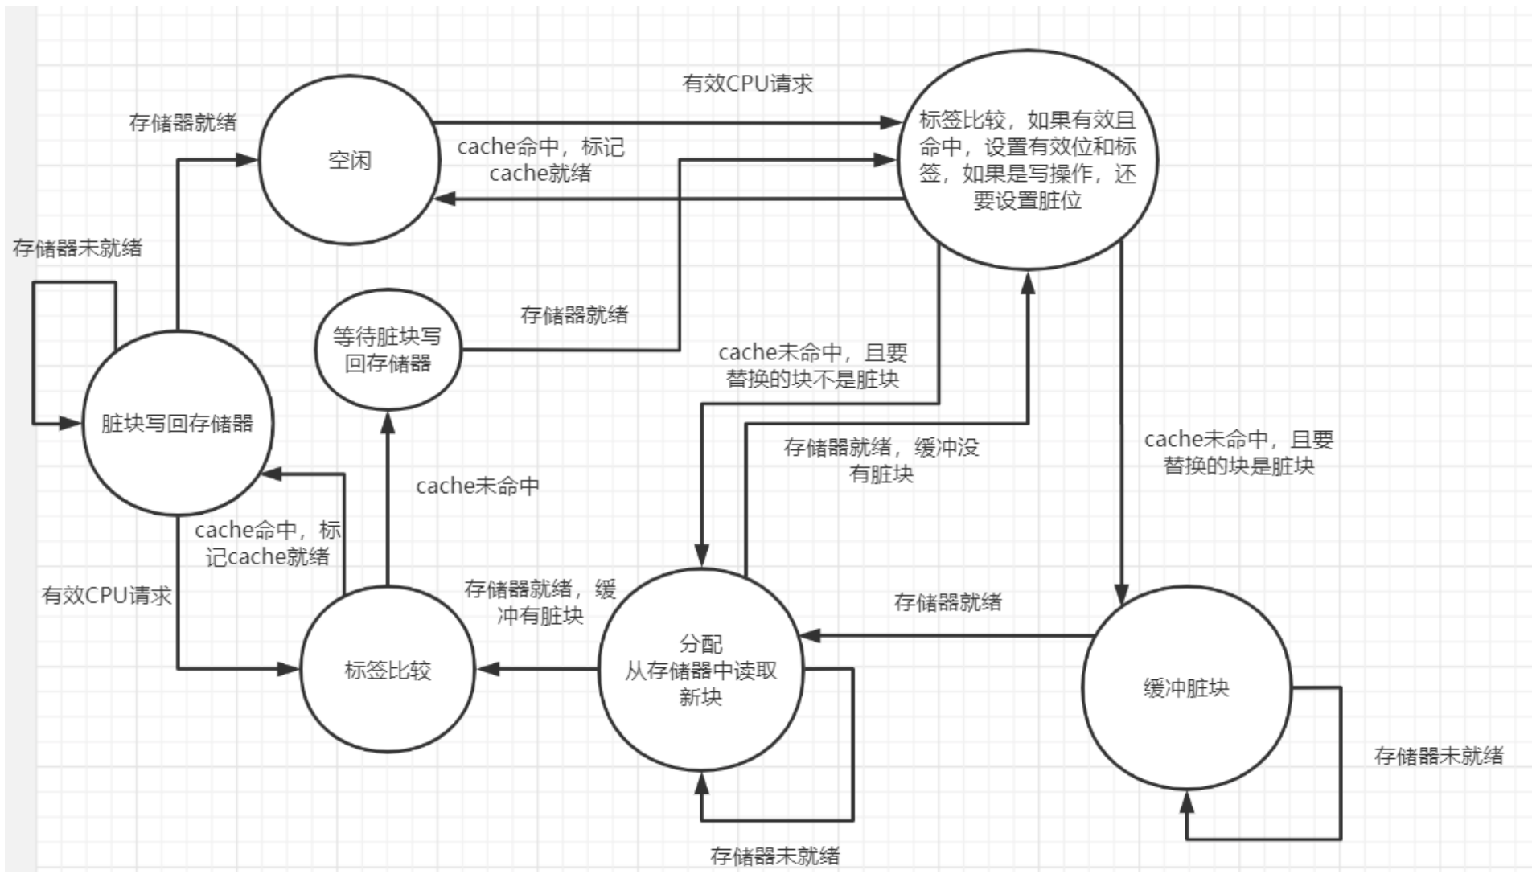

**3.**

**(1)**

0111100、1010101、0010110、1111111

**(2)**

1100100第6位错；1100111第7位错；1100000第3位错；1100001第4位错

**4.**

每转一周平均时间s

传输时间s

总时间ms